
Gemeenschappelijke preventiedienst
Veiligheidsinstructiekaart

VEILIGHEIDSINSTRUCTIEKAART – A12
Accukettingzaag
Merk: |  | 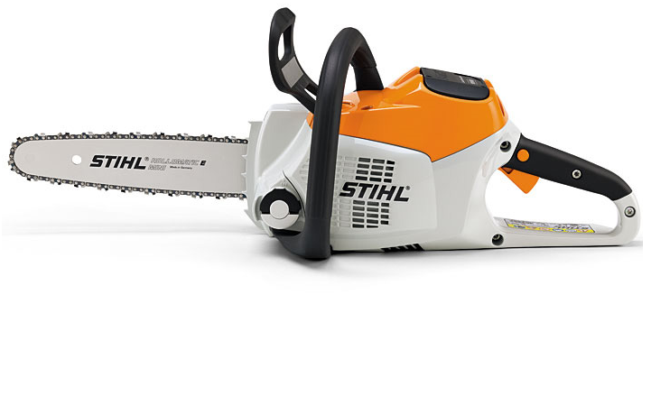
Type:
Serienummer:
Afdeling:
Lokaal / locatie:

Uitsluitend te gebruiken voor werkzaamheden die bepaald zijn in de gebruikershandleiding.
Deze veiligheidsinstructiekaart is opgemaakt voor werknemers + gelijkgestelden.

Toepasselijke pictogrammen
 |  |  |  |  |  | +16 | 
Aan de machine aangepaste snijbestendige kledij | Helm + volgelaat-scherm + veiligheidsbril | Veiligheids-  Schoen | Haarnet verplicht / samenbinden van lange haren | Gehoor-bescherming | Aan de machine aangepaste snijbestendige handschoenen | Toestel onder toezicht gebruiken vanaf 16 jaar | Handleiding

Voorkomingsmaatregelen

Algemene  Veiligheids-voorschriften | - Alvorens het toestel te gebruiken dient te gebruiker te beschikken over de nodige vaardigheden en techniek (conform handleiding fabrikant).  - Toestel mag niet gebruikt worden onder de 16 jaar, leerlingen mogen het toestel enkel onder permanent toezicht gebruiken.  - Geen andere personen in de werkzone toegelaten.  - Draag sluitende kledij.  - Geen sjaal, das, sieraden dragen.  - Lang haar opbinden of een haarnet dragen.  - Gebruik het toestel enkel voor de door de fabrikant voorgeschreven doeleinden.  - Draag veiligheidskledij die aangepast is aan de snijsnelheid van de machine.  - Werken enkel uitvoeren indien alle omstandigheden het toelaten.  - De gebruiker dient medisch geschikt te zijn.  - Werk niet met de machine als uw aandacht is verminderd, door het gebruik van bijvoorbeeld medicatie.

Transport | - De motorzaag altijd uitschakelen, de inschakelbeveiliging in stand  plaatsen en de accu uit het apparaat nemen.  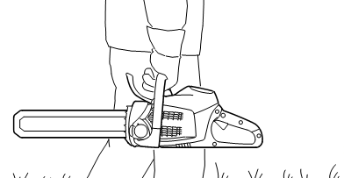  - De motorzaag alleen aan de draagbeugel dragen – zaagblad naar achteren gericht.  - Zaagblad met geschikt middel steeds afschermen.  - In auto's: de motorzaag tegen kantelen en beschadiging beveiligen.

Vóór het gebruik | - Controleren of het apparaat in goede staat verkeert.  - Snijgereedschap moet voldoende scherp zijn, en correct gemonteerd zijn.  - Controleer de kettingrem en handbeschermer de op beschadigingen.  - De handgrepen moeten schoon, droog, vrij van olie en vuil zijn.  - Accuschacht van het apparaat op corrosieaanslag controleren.  - De accu moet hoorbaar vastklikken.

Het opstarten | - Zorg voor een stabiele & veilige werkhouding  - Hou de motorzaag met beide handen vast en zorg ervoor dat het zaagblad niet in aanraking komt met de grond of andere voorwerpen.  - De machine niet in een zaagsnede opstarten.

Tijdens het gebruik | - Bij dreigend gevaar, resp. in geval van nood de motorzaag direct uitschakelen, de inschakelbeveiliging in stand plaatsen en de accu uit de motorzaag nemen.  - Het apparaat niet verder gebruiken indien na uitschakelen van de machine de zaag blijft nalopen.  - Bewegende zaag nooit aanraken.  - Als de zaag blokkeert de machine onmiddellijk uitschakelen. De motorzaag niet in de regen achterlaten.  - Bij werkzaamheden die niet vanaf de grond kunnen worden uitgevoerd steeds een geschikt arbeidsmiddel gebruiken.  - Gebruik het toestel nooit bij vochtige omstandigheden.  - Het apparaat nooit onbeheerd achterlaten in alle omstandigheden.  - Gebruik het toestel bij voldoende licht en nooit buiten het gezichtsveld.  - Controleer regelmatig de toestand van de zaagketting en het smeren van de ketting.  - Werk nooit alleen.  - Voor het verwisselen van de zaagketting, de motorzaag uitschakelen, de inschakelbeveiliging in stand plaatsen en de accu uit de motorzaag nemen.  - Gevaar voor terugslag:  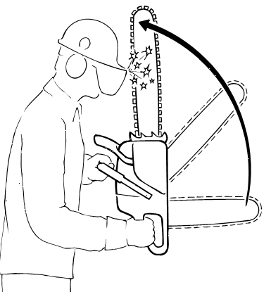  - Terugslag ontstaat bv. als de zaagbladneus per ongeluk in aanraking komt met hout of een ander vast voorwerp.  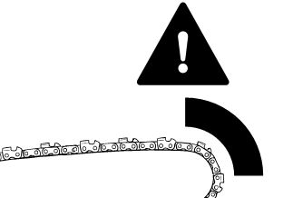  - Zaag alleen op maximale snelheid  - Zaag nooit met de zaagbladneus.  - Zaag nooit gelijktijdig meerdere takken  - Zorg voor een stabiele houding  - Niet boven schouderhoogte zagen  - Steeds voorzichtig inzetten  - Let op de stand van de stam en op krachten die de zaagsnede dicht kunnen drukken  - Naar voren trekken:  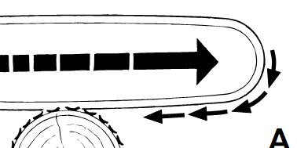  - Terugstoten:  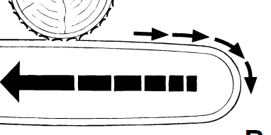

Na het gebruik | - Motorzaag uitschakelen, inschakelbeveiliging in stand plaatsen, de accu uit de motorzaag nemen en de kettingbeschermer aanbrengen.  - Berg de motorzaag veilig op.  - Reinig de machine.

Onderhoud en herstelling | - Het apparaat niet met water afspuiten  - Vooraleer onderhoudswerkzaamheden uit te voeren de batterij verwijderen.  - Onderhoud en herstelling enkel en alleen door bevoegd personeel.  - Elektrische contacten, de aansluitkabel en de netstekker van de acculader regelmatig op beschadigingen controleren.  - Kunststof onderdelen reinigen met een doek, gebruik geen benzine of andere licht ontvlambare producten.  - De koelluchtsleuven periodiek reinigen.

Visum
Hiërarchische lijn  Handtekening: | Preventieadviseur-arbeidsarts  Handtekening: | Preventieadviseur  Handtekening:
Naam: | Naam: | Naam:

